Poznań, 19 listopada 2015 r.

INFORMACJA PRASOWA

#expose na Twitterze – analiza #PSMM

2,7 tys. internautów ćwierkało wczoraj o #expose. Użytkownicy napisali łącznie aż 7,8 tys. tweetów, odpowiedzi i retweetów na ten temat – podsumował „PRESS-SERVICE Monitoring Mediów”.

Wczorajsze wystąpienie Beaty Szydło było szeroko komentowane przez użytkowników Twittera. Do momentu rozpoczęcia obrad Sejmu pojawiło się 441 wzmianek, w których wystąpił hashtag #expose. Największa aktywność przypadła na czas przemówienia nowej premier. Od godziny 11:10 do 12:15 na portalu opublikowano aż 3,7 tys. tweetów. Analitycy odnotowali duży przyrost materiałów także po zakończeniu wystąpienia – internauci podsumowywali poszczególne propozycje Beaty Szydło. Od g. 12:15 do końca dnia pojawiło się 3,7 tys. materiałów.

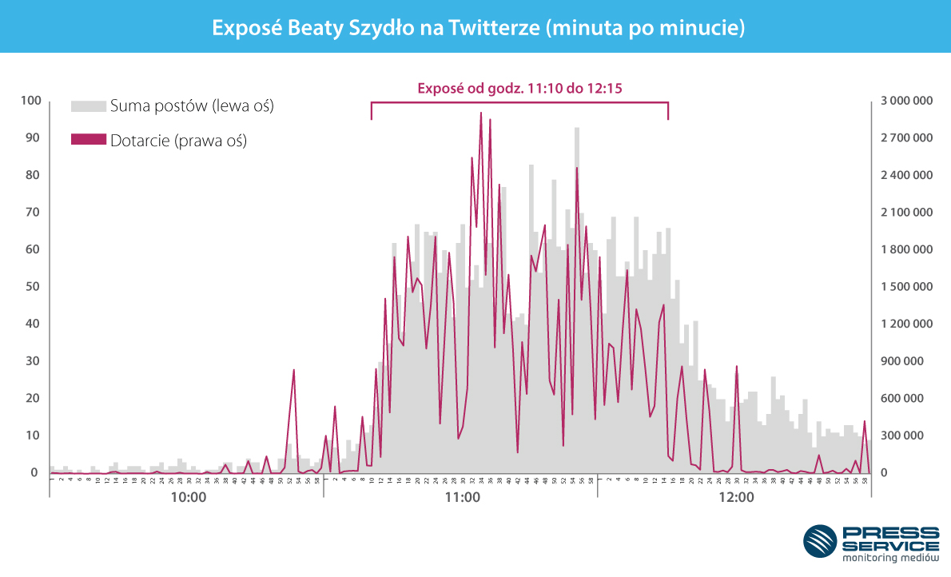
Wykres 1. Suma tweetów i ich dotarcie w ujęciu minutowym – 18.11.2015 r.

Spośród wszystkich materiałów 52 proc. stanowiły retweety. Najchętniej cytowanym wpisem był tweet Kancelarii Premiera (@PremierRP). Został podany dalej aż 130 razy.

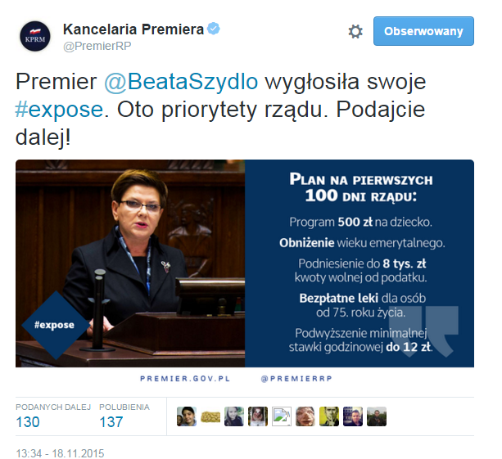

Zdjęcie 1. Tweet @PremierRP
Źródło: https://twitter.com/PremierRP/status/666957544011784192

Materiały z Twittera wygenerowały dotarcie na poziomie 103 mln. W TOP 5 profili generujących największe dotarcie znalazły się konta tvn24 (@tvn24) - 22,0 mln potencjalnych kontaktów z wpisami zawierającymi hashtag #expose, Palikot Janusz (@Palikot_Janusz) - 14,6 mln, Kancelaria Premiera (@PremierRP) - 13,4 mln, TVP Info (@tvp_info) - 12,3 mln i Gazeta Wyborcza.pl (@gazeta_wyborcza) - 7,8 mln.
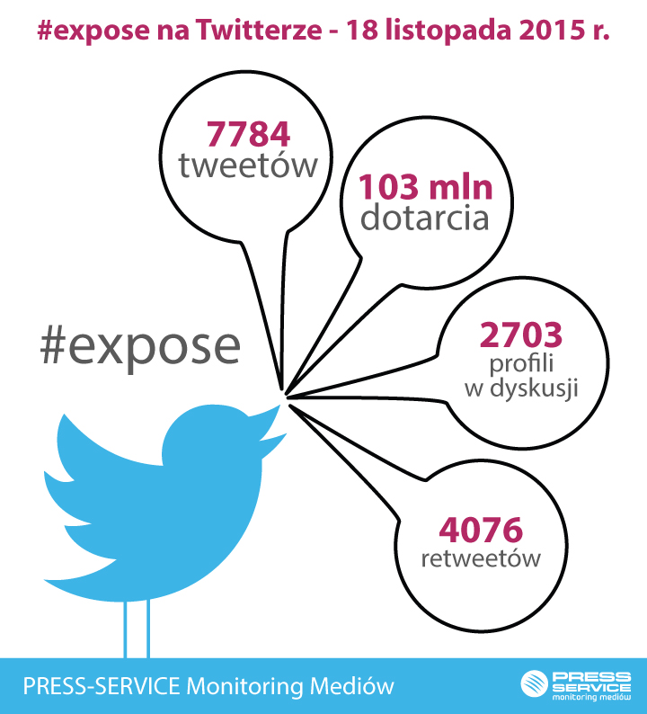
Zdjęcie 2. Dane na temat medialności #expose na Twitterze – 18.11.2015 r.

Jednak najaktywniejszymi mediami w nawiązaniu do wystąpienia Beaty Szydło zostały Radiowa Jedynka (@RadiowaJedynka) – 70 wpisów, Polskie Radio 24 (@PolskieRadio24) – 60, Radio ZET NEWS (@RadioZET_NEWS) – 38, Radio ZET (@Radio_ZET) – 37 i Rzeczpospolita (@rzeczpospolita) – 37.
Wraz z #expose często pojawiały się także hashtagi #szydło (354 wzmianki), #sejm (228), #pbs (154) i #pis (149). Wśród najpopularniejszych znalazł się także #dudaulaskawil (68).

Infografika

PRESS-SERVICE Monitoring Mediów wyraża zgodę na pełną lub częściową publikację materiałów pod warunkiem podania źródła (pełna nazwa firmy: PRESS-SERVICE Monitoring Mediów). W przypadku wykorzystania grafik należy wskazać źródło (nazwę firmy lub logotyp) przy każdym wykresie.

Zapoznaj się z innymi raportami dla mediów: http://psmm.pl/pl/raporty-specjalne

Osoba do kontaktu:
Alicja Dahlke-Jurgowiak
specjalista ds. marketingu i PR
mobile: +48 691 630 190
tel. +48 61 66 26 005 wew. 128
adahlke@psmm.pl
PRESS-SERVICE Monitoring Mediów
60-801 Poznań, ul. Marcelińska 14
www.psmm.pl
www.twitter.com/PSMMonitoring
www.facebook.com/PSMMonitoring
www.youtube.com/PSMMonitoring

